24. marts 2014 / ATS/AS

Referat af repræsentantskabsmøde i KVO

Torsdag den 10. april 2014 kl. 19:00 på Ejby Mølle - Ejby Møllevej 22.

Dagsorden:
- Valg af dirigent.
- Bestyrelsens beretning v. formand Aksel Snerling
- Godkendelse af regnskab.
- Fastlæggelse af kontingent for indeværende år.
- Indkomne forslag.
- Valg til bestyrelsen.
- Eventuelt.

Ad. 1. Albert Plesner, Bellinge Øst Vandværk blev valgt uden modkandidat.
Dirigenten erklærede mødet retidigt indkaldt og beslutningsdygtigt.

Ad 2.

Dette KVO repræsentantskabsmøde er det 13. ordinære siden stiftelsen i 2001. Vi har i denne periode holdt 4 bestyrelsesmøder siden sidste ordinære repræsentantskabsmøde. Og hvad er der så sket i løbet af året?

Mødet den 22. maj.
Konstituering af bestyrelsen gennemgang af repræsentant skabsmødet.
Henning Jensen Næstformand; Niels Chr. Larsen sekretær; Arne Svensen, kasser; Kurt Madsen, bestyrelsesmedlem og Eva Fischer-Nielsen, kontaktperson til Odense kommune. Aksel Snerling; Formand.
Bestyrelsen gennemgik det på repræsentantskabets forslag til nyt regulativ.
Bestyrelsen gennemgik de krav til kurser for at finde alternative løsninger

Mødet den 3oktober.
Nye priser fra eurofins.
Behov for kursus udbud hvad vil vi selv lave af kurser
1. hygiejne kurser
2. analyserapporter ved Richard Jensen i KVO
Brug af ledelsessystemer kan medfører længer interval af kontrol

Mødet den 27. november.
Høringsudkast til normalregulativ for almene vandforsyninger blev gennemgået og sammenlignet med det for repræsentantskabet udkast til Odense kommune og bestyrelsen følte at vi var dækket ind med det nye udkast.
Vi drøftede indhold af kursus analyser og vi skulle afholde et hygiejne kursus i 2014

Mødet den 23. januar.

På mødet gennemgik vi indsatsplaner for Odense vest der er i høring i 12 uger området
Bellinge til Bolbro.

Odense kommune.
- Vi vil afholde 1 hygiejne kurser i samarbejde med Odense kommune og VCS i 2014 betalt af kommunen.
- Indsatsplaner der har været 3 møder hvor vi har deltaget.
- Beredskabsplaner
- Aftale om tilsyn Richard Jensen sener indlæg

FVD.
- Generalforsamling den 23 april 2014
- Der har været afholdt kurser i håndbog
4: vandanalyse
5: tilstandsrapport-handlingsplan
6: vandværksdrift

Kan tages som Selvstudie med afsluttende prøve

Der har været Valg til Teknisk Råd 13 marts 2014
Ole Hansen fik 12 stemmer. Valgt for 2 år
Aksel Snerling fik 11 stemmer. Valgt for 1 år

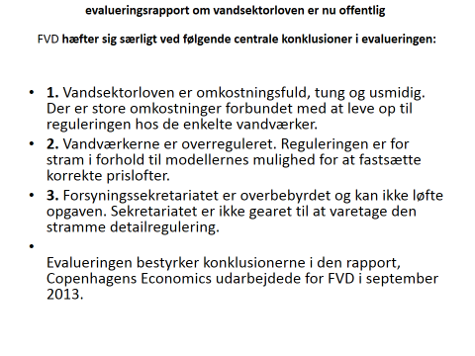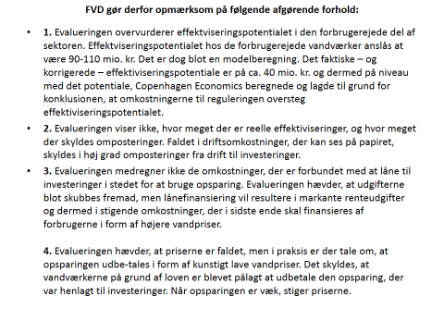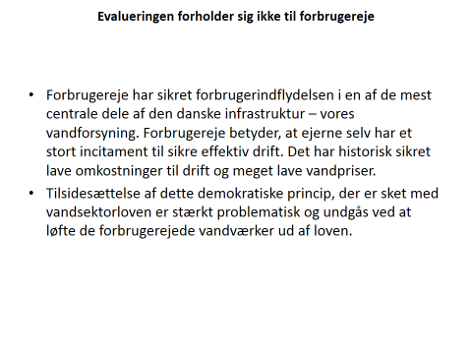
Hjemmeside: KVO

Forenkle navne kun 1 sted
Alarmeringsplan kun som PDF fil
Eurofins prisaftalen ny prise 2014
Forslag til nyt

Jeg vil gene slutte med at takke for et rigtig fint samarbejde i bestyrelsen og med alle medlemmerne. Samtidig vil jeg gerne takke Odense Kommune for det gode samarbejde.

Beretningen blev sat til debat.
Mogens Petersen, Bellinge Vest Vandværk ville vide om ikke normalregulativet for Odense Kommune kunne udfærdiges nu og således ikke afvente styrelsens landsdækkende udkast.
Eva Fischer oplyste at hun helst så af vi afventede det landsdækkende regulativ fra Naturstyrelsen.
Byrådet skal vedtage regulativet.

Beretningen blev derefter godkendt.

Ad 3.

Kasserer Arne Svendsen fremlagde regnskabet og oplyste i den forbindelse, at det er nødvendigt at opkræve kr. 4500,- pr vandværk i kontingent i 2014.
Regnskab og kontingent blev godkendt.

Ad 4.
Se pkt 3.

Ad 5.

Ingen indkomne forslag.

Ad. 6.

På valg var : Henning Jensen Næsby Vandværk, Arne Svendsen, Vandcenter Syd, der begge var villige til genvalg - begge valgt med akklamation
Kurt Madsen, Højby Vandværk ønskede ikke genvalg.
Valgt i stedet blev Søren Blomster, Fraugde - Over Holluf Vandværk.

Ad. 7.

Eventuelt.
Arne Svendsen orienterede om sagen vedrørende respektafstande (DS 475), samt at sagen er slut hos advokaten og derfor skal der afregnes som vedtaget på repræsentantskabsmødet i 2008. Afregningen sker i forhold til udpumpet mængede i 2008.
Opkrævning og opgørelse sendes til de enkelte vandværker.

Generalforsamlingen blev derefter ophævet.

Derefter var der indlæg vedrørende status på indsatsplanlægning i forhold til grundvandsbeskyttelse ved Hans Peter Birk Hansen, Odense kommune og
Kvalitetssikring på almene vandforsyningsanlæg - hvad kræver Odense Kommune ved Richard Jensen, Odense Kommune.

Aksel Snerling
Formand.

Niels Chr. Larsen, ref.

